**Интересные факты о природе - занимательная статистика**

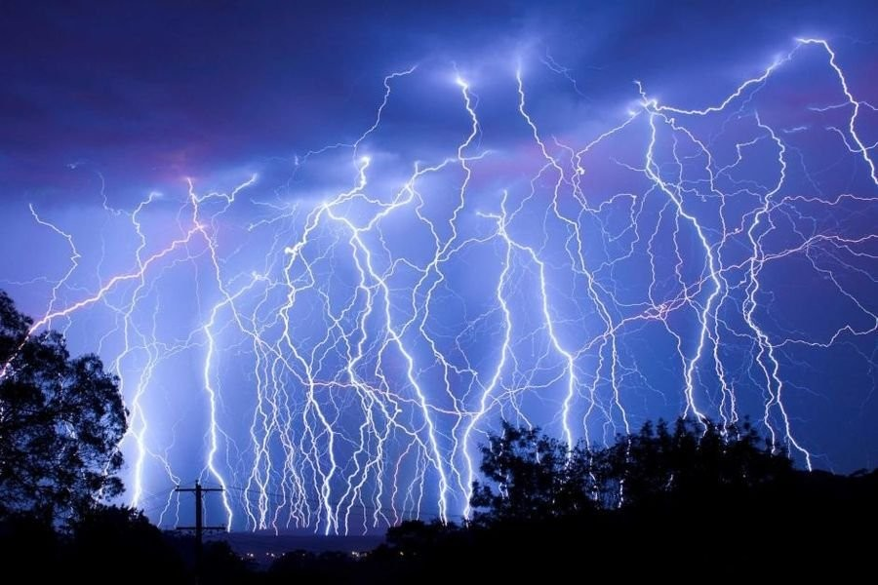

1. Большая часть алмазов на всей планете имеет возраст от 3 млрд. лет. А общее количество алмазов таково, что хватило бы каждому по чашке с горкой.

2. В Нидерландах обитает около 5 триллионов пауков, а населения – 16,7 млн. Если бы пауки стали есть людей, то жители страны исчезли бы за 3 дня.

3. Каждую секунду молния бьет в землю 100 раз, это 8,6 млн. раз в день. Одна такая молния способна поджарить 100 тысяч тостов.

4. Если взять соль из Мирового океана и рассыпать ее по суше ровным слоем, то его толщина будет равна 152 м.

5. Глубина и обширность озера Лох-Несс таковы, что в водоеме легко поместится все население планеты. 10 раз

6. Прокопав тоннель сквозь всю планету, через 42 мин 12 сек можно оказаться на другой стороне.   
  
Странные звуки

7. Единственный звук, который производят гусеницы – жевание. И только гусеница бабочки под названием Phengaris rebeli способна тренькать как струна у гитары.

8. Когда кукуруза растет, она скрипит.

9. Вулкан Кракатау (Индонезия) в 1883 году издал самый громкий звук, который известен человечеству. Этот звук было слышно в Маврикии, а это за 4828 км.

Оказывается…

На мировых картах нанесено около 1000 подводных гор, а на самом деле их больше 100 тысяч.

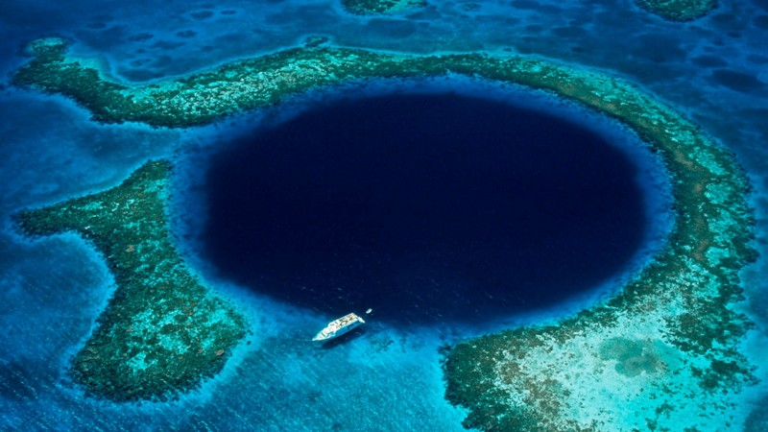

Давление в Марианской впадине равно весу 10 медведей, которые бы стали на одну почтовую марку.   
  
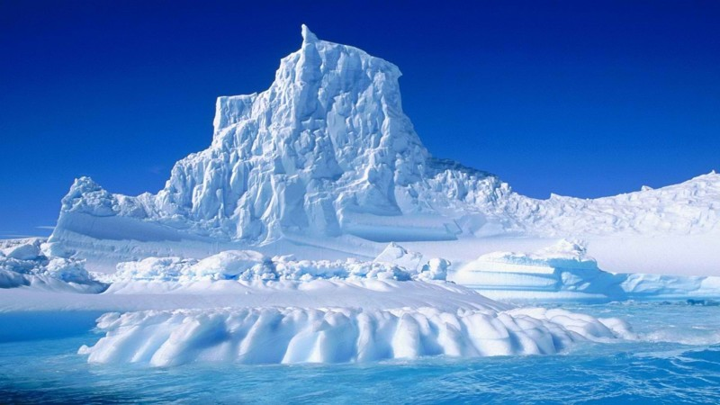

В Антарктиде есть такие места, где уже больше 2 млн. лет не выпадали дождь и снег.

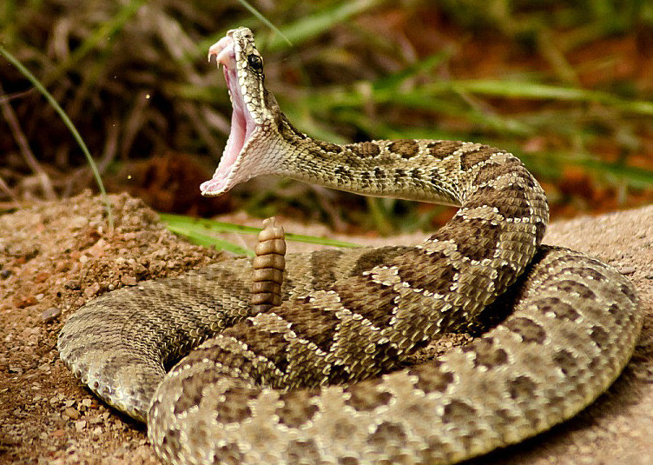

Кислота в желудке змеи настолько концентрированная, что если напичкать змею алька-зельцером, то она взорвется.   
  
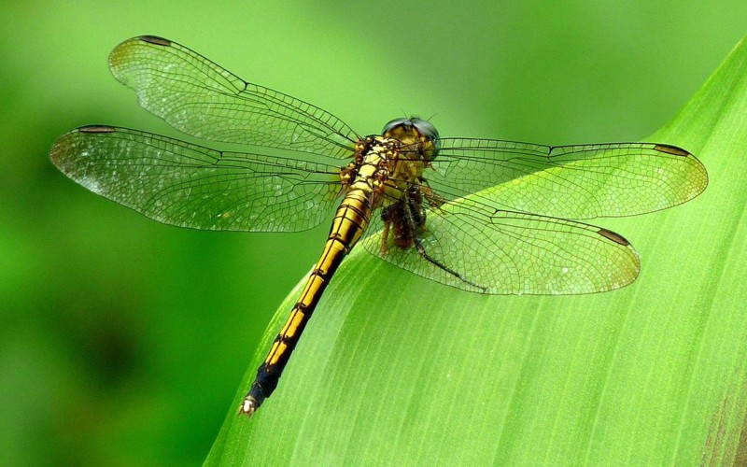 Когда стрекозы машут крыльями, то они рисуют в воздухе восьмерки.

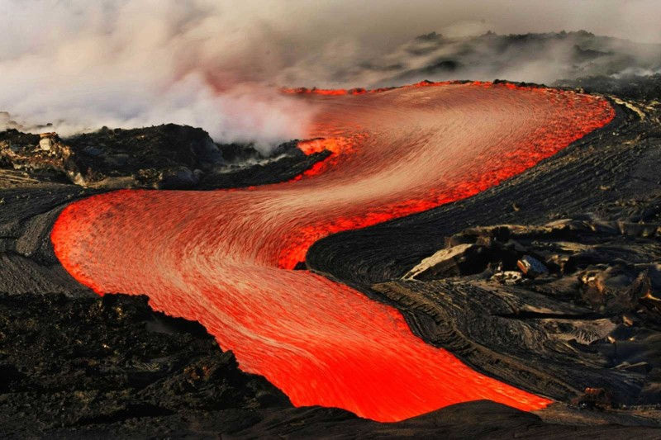

Вулканическая лава может перемещаться со скоростью гончей.

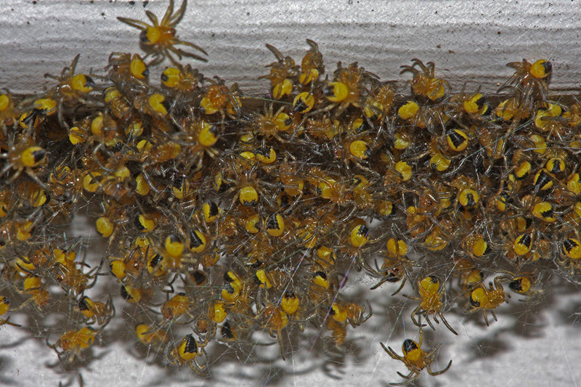

Если запереть 10 тысяч пауков в одном помещении, то в конечном итоге останется один.

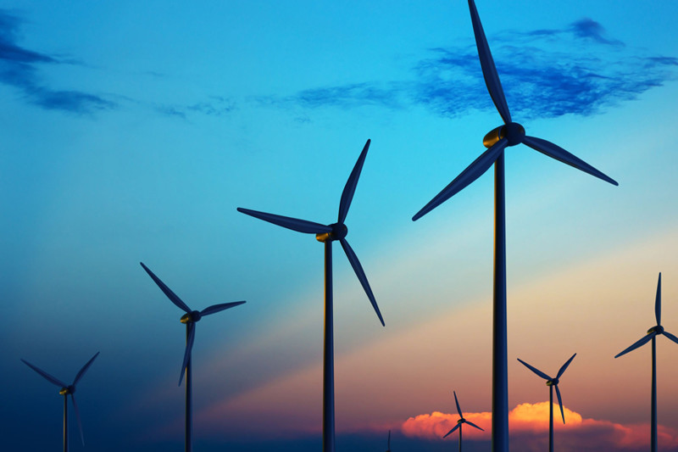

За последние 30 лет скорость ветра уменьшилась на 60%   
  
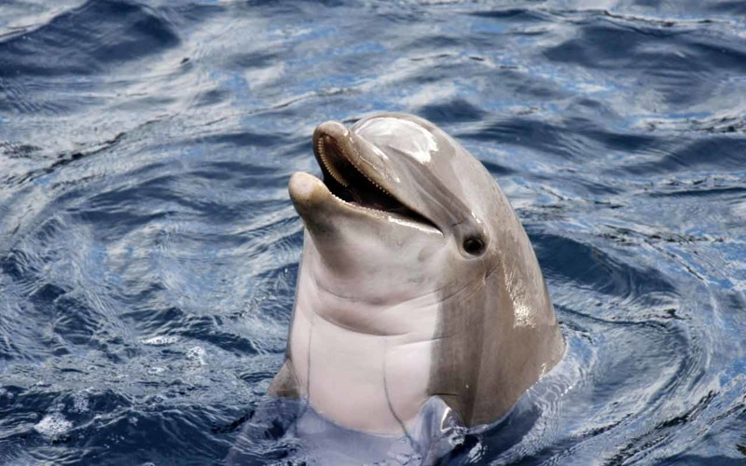

Верхний слой кожи дельфинов обновляется 1 раз в 2 часа.

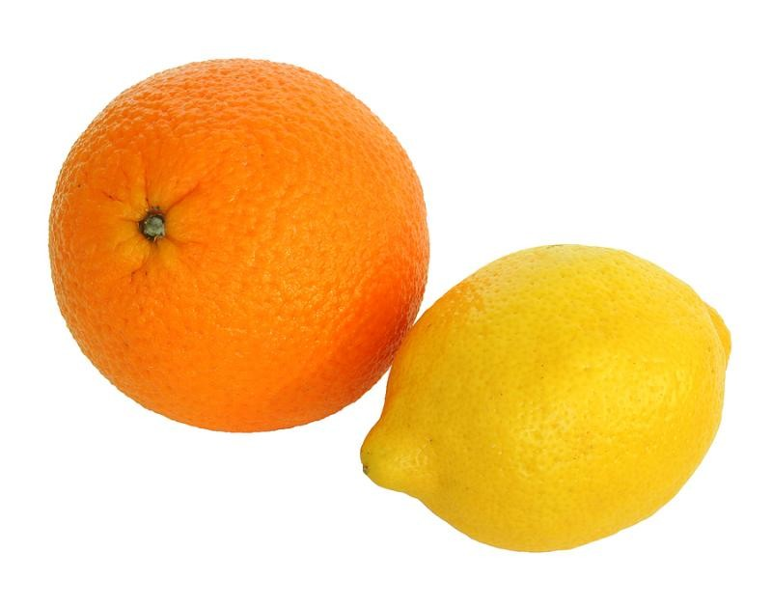

Химический состав лимона и апельсина идентичен, но в зеркальном отражении, потому их запахи так отличаются.   
  
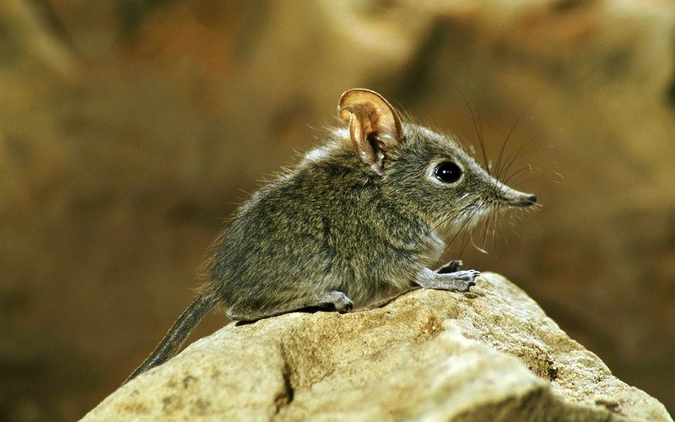

Чтобы защититься от хищников, землеройка умирает от страха.

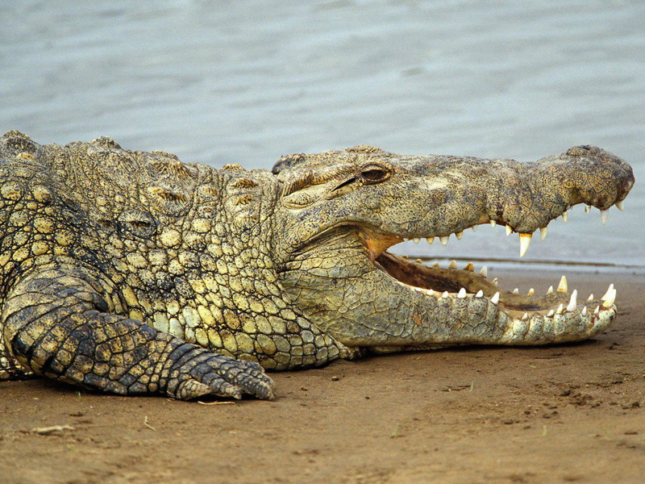

Крокодил может закрыть пасть с такой же силой, как если бы грузовик упал со скалы. Это объясняется силой мышц, которые отвечают за захлопывание пасти. А вот мышцы раскрытия пасти у крокодила – наоборот – ничтожно слабы: можно закрыть его пасть тонкой резиночкой и он не справится с ней.   
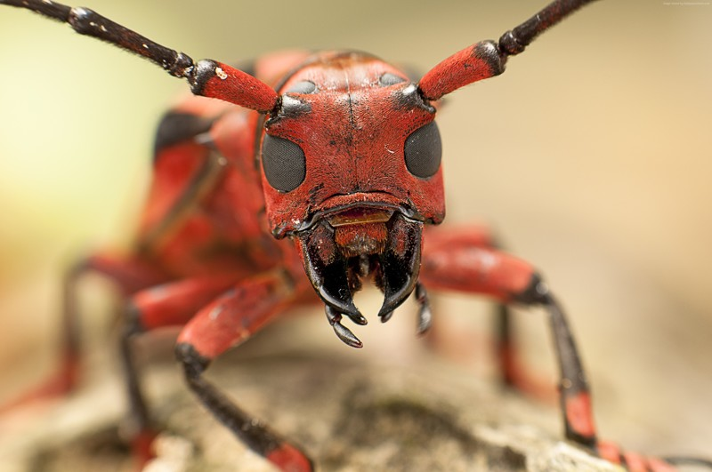

Муравья можно нагреть в микроволновке и он все равно останется жив. Это объясняется тем, что муравьи настолько малы по размерам, что способны уклониться от излучения микроволн.